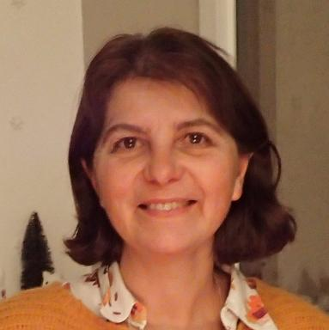 Marie-Christine Morel

Identifiants chercheurs

- IdHAL : marie-christine-morel
- ORCID : 0000-0001-8975-2492

Publications

Autre publication scientifique (1)

Visite des bassins instrumentés « Olivier de Serres » de l’OHMCV
Observatoire Hydrométérologique Méditerranéen Cévennes-Vivarais,Guillaume Nord,Brice Boudevillain,Stéphane Boubkraoui,Hélène Guyardet al.
Journées de l’Infrastructure de Recherche OZCAR, 2022
Autre publication scientifique
hal-04572459v1

Communication dans un congrès (4)

Study of the interactions of organic micropollutants at the water-sediment interface by capillary electrophoresis: a promising new approach
Marie-Christine Morel,Johann Buczkowski,Céline Charlaix
SEP21. 14ème Congrès Francophone sur les Sciences Séparatives et les Couplages, AFSEP, Oct 2021, Paris, France
Communication dans un congrès
hal-04954284v1
Etude de la redistribution de produits pharmaceutiques lors de la remobilisation de sédiments
Marie-Christine Morel
Séminaire scientifique annuel de l'OHM Vallée du Rhône, Graie, OHM Vallée du Rhône, Jun 2016, Lyon, France
Communication dans un congrès
hal-05335683v1
Risques Environnementaux à moyen terme engendrés par les Chasses sédimentaires sur le Haut Rhône (REACH-R)
Marc Babut,Gilles Armani,Jean-Philippe Bedell,Marie-Christine Morel,Carole Barthélémyet al.
Séminaire scientifique annuel de l'OHM Vallée du Rhône, Graie, OHM Vallée du Rhône, Jun 2016, Lyon, France
Communication dans un congrès
hal-05335696v1
Dynamique des produits pharmaceutiques dans les sédiments du Rhône
Marie-Christine Morel
Séminaire scientifique annuel de l'OHM Vallée du Rhône, Graie, OHM Vallée du Rhône, May 2014, Lyon, France
Communication dans un congrès
hal-05333043v1

Rapport (2)

Etude de la redistribution de produits pharmaceutiques lors de la remobilisation de sédiments
Marie-Christine Morel
CNAM. 2015
Rapport
hal-04549452v1
DYnamique des Produits Pharmaceutiques dans les SEdiments du Rhône (DYPPSER)
Marie-Christine Morel
CNAM. 2013
Rapport
hal-04548373v1

